28.02.2018
114

На основании статей 8, 43, 45, 46, 56, 57 Градостроительного кодекса Российской Федерации, статей 11, 33 Правил землепользования и застройки города Перми, утвержденных решением Пермской городской Думы от 26 июня 2007 г. № 143, с учетом протокола публичных слушаний от 15 марта 2017 г., заключения о результатах публичных слушаний по проекту межевания территории, ограниченной ул. Космонавта Беляева, ул. Одоевского, ул. Рязанской,
ул. Качалова в Индустриальном районе города Перми, от 27 марта 2017 г.
28.02.2018
114

администрация города Перми ПОСТАНОВЛЯЕТ:
1. Утвердить прилагаемый проект межевания территории, ограниченной
ул. Космонавта Беляева, ул. Одоевского, ул. Рязанской ул. Качалова в Индустриальном районе города Перми (далее – проект межевания территории).
2. Признать утратившими силу постановления администрации города
Перми:
от 23 декабря 2015 г. № 1102 «Об утверждении документации по планировке территории 3 (в том числе в части СТН часть В11, Г10, часть Г3, часть И18, часть Б6, Б7, часть В3, часть В4, часть Г8, часть Г9, часть Д5, И17, часть Д7, Е4, Ж11, И7) в Орджоникидзевском, Мотовилихинском, Свердловском, Индустриальном районах города Перми» в части проекта межевания территории, ограниченной ул. Космонавта Беляева, ул. Одоевского, ул. Рязанской ул. Качалова
в Индустриальном районе города Перми;
от 20 декабря 2016 г. № 1133 «Об утверждении документации по планировке территории 3 (в том числе в части СТН часть В11, Г10, часть Г3, часть И18, часть Б6, Б7, часть В3, часть В4, часть Г8, часть Г9, часть Д5, И17, часть Д7, Е4, Ж11, И7) в Орджоникидзевском, Мотовилихинском, Свердловском, Индустриальном районах города Перми» в части проекта межевания территории, ограниченной ул. Космонавта Беляева, ул. Одоевского, ул. Рязанской ул. Качалова
в Индустриальном районе города Перми.
3. Департаменту градостроительства и архитектуры администрации города Перми разместить настоящее постановление в информационной системе обеспечения градостроительной деятельности города Перми.
4. Функциональным и территориальным органам, функциональным подразделениям администрации города Перми в своей деятельности руководствоваться утвержденным проектом межевания территории.
5. Настоящее постановление вступает в силу со дня официального опубликования в печатном средстве массовой информации «Официальный бюллетень органов местного самоуправления муниципального образования город Пермь».
6. Управлению по общим вопросам администрации города Перми обеспечить опубликование настоящего постановления в печатном средстве массовой информации «Официальный бюллетень органов местного самоуправления муниципального образования город Пермь».
7. Контроль за исполнением настоящего постановления возложить
на первого заместителя главы администрации города Перми Агеева В.Г.

Глава города Перми Д.И. Самойлов

УТВЕРЖДЕН
постановлением администрации
города Перми
от 28.02.2018 № 114

ПРОЕКТ МЕЖЕВАНИЯ
территории, ограниченной ул. Космонавта Беляева,
ул. Одоевского, ул. Рязанской, ул. Качалова
в Индустриальном районе города Перми

Описание проектных решений
Проект межевания территории разработан в соответствии с федеральными законами, иными нормативными правовыми актами Российской Федерации, субъектов Российской Федерации и органов местного самоуправления.
Проектом межевания территории предлагается:
оставить без изменения границы земельных участков, прошедших государственный кадастровый учет и предоставленных физическим или юридическим лицам;
образовать земельный участок № 1 из земельных участков с кадастровыми номерами 59:01:4410837:33, 59:01:4410837:144 и городской земли с учетом красной линии;
образовать земельный участок № 2 из земельных участков с кадастровыми номерами 59:01:4410837:27, 59:01:4410837:94, 59:01:4410837:101 и городской земли с учетом красной линии;
образовать земельный участок № 3 из земельного участка с кадастровым номером 59:01:4410837:24 и городской земли с учетом красной линии;
образовать земельный участок № 4 за счет городской земли под трансформаторную подстанцию № 7175;
образовать земельный участок № 5 из земельного участка с кадастровым номером 59:01:4410837:19 и городской земли под трансформаторную подстанцию в целях ликвидации вклинивания, вкрапливания, чересполосицы;
образовать земельный участок № 6 из земельного участка с кадастровым номером 59:01:4410837:23 и городской земли для проезда, прохода;
образовать земельный участок № 7 из земельного участка с кадастровым номером 59:01:4410837:34 для предоставления на торгах под административные, административно-хозяйственные и общественные организации;
образовать земельный участок № 8 за счет городской земли для предоставления на торгах под административные, административно-хозяйственные и общественные организации.

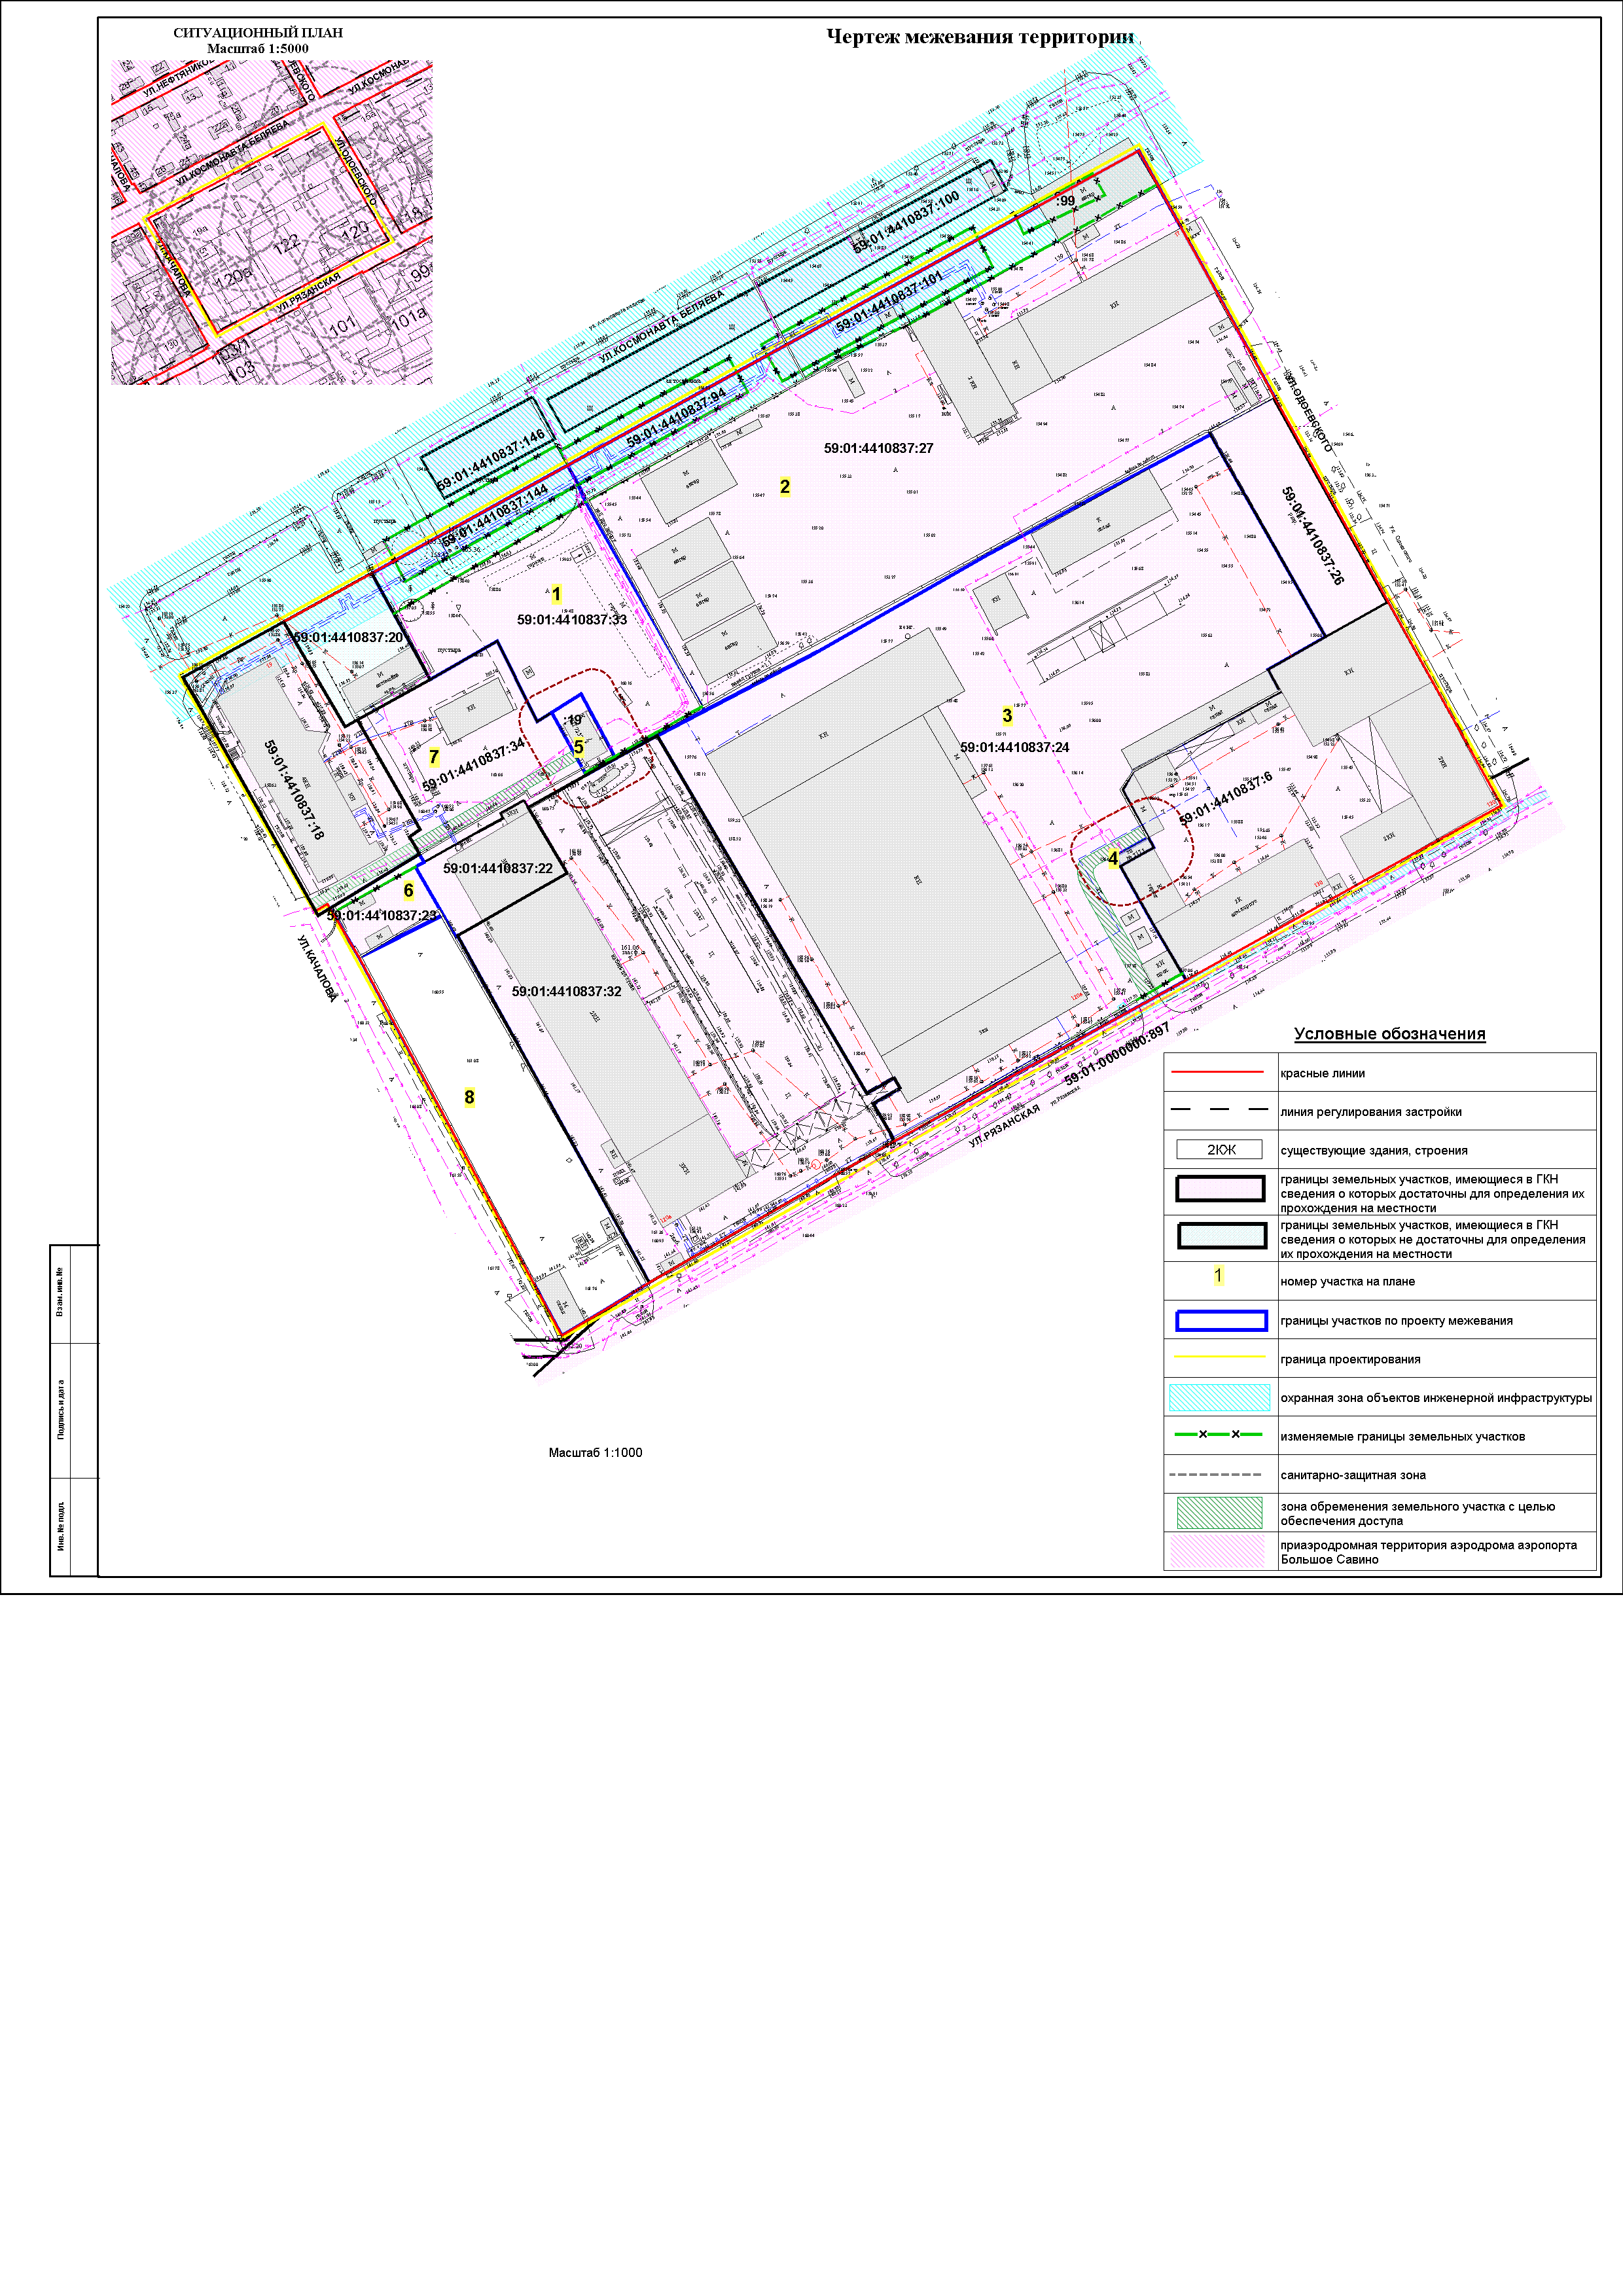
Экспликация образуемых и изменяемых земельных участков

№ | Площадь образуемых и изменяемых  земельных участков  и их частей, кв. м | Образуемые земельные участки, которые после  образования будут  относиться к территориям общего пользования  или имуществу общего  пользования, кв. м | Площадь  исходных земельных участков,  кв. м | Местоположение участка/  адрес земельного участка  (при наличии) | Вид разрешенного  использования образуемых  земельных участков  в соответствии с проектом  планировки территории

1 | 2 | 3 | 4 | 5 | 7
1 | 3151 | - | 2480 +/-10.40 | Пермский край, г. Пермь,  Индустриальный район,  ул. Космонавта Беляева, 17 | склады-магазины оптовой  торговли, магазины оптовой  и мелкооптовой торговли
2 | 12345 | - | 10600 +/-13 | Пермский край, г. Пермь,  Индустриальный район,  ул. Космонавта Беляева, 17 | объекты складского назначения различного профиля, в том  числе торговые базы V класса вредности
3 | 15623 | - | 15534 | Пермский край г. Пермь,  Индустриальный район,  ул. Рязанская, 120 | промышленные объекты  V класса вредности  (с санитарно-защитной зоной  не более 50 м)
4 | 29 | - | - | Пермский край, г. Пермь,  Индустриальный район,  ул. Рязанская | под трансформаторную  подстанцию
5 | 167 | - | 161 | Пермский край, г. Пермь,  Индустриальный район,  ул. Космонавта Беляева, 19,  участок № 2 | под трансформаторную  подстанцию № 7257
6 | - | 391 | 340 | Пермский край, г. Пермь,  Индустриальный район,  ул. Качалова, 51 | под проезд, проход
7 | 1750 | - | 1751 +/-8 | Пермский край, г. Пермь,  Индустриальный район | для предоставления на торгах под административные,  административно-хозяйственные и общественные организации
8 | 2826 | - | - | Пермский край, г. Пермь,  Индустриальный район,  ул. Качалова | для предоставления на торгах под административные,  административно-хозяйственные и общественные организации

